ОТРАВпЕНИЕ СВИНцОМ

**Питание и дети**

Отравление свинцом вызывается слишком высоким содержанием свинца в организме. Свинец – это металл, который наносит вред мозгу, почкам и нервной системе ребенка.

В старых домах дети могут отравиться свинцовой пылью и свинцовой краской. Свинцовая пыль может образовываться из лупящейся или откалывающейся краски. Свинцовая пыль падает на пол и на игрушки. Свинцовая пыль попадает в организм ребенка, когда он берет руки или игрушки в рот.

# Продукты питания для щаших детей

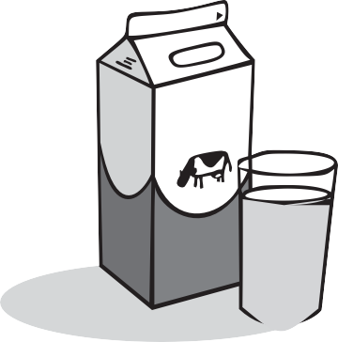

Продукты питания для Ваших детей

Давайте своим детям пищу, богатую кальцием, железом и витамином Ц.

**Кальций** • Молоко, йогурт, тофу, сыры.

* Блюда, содержащие молочные продукты (пудинги, пицца, макароны с сыром).

**Железо** • Постное мясо (говядина, курица, свинина, козлятина).

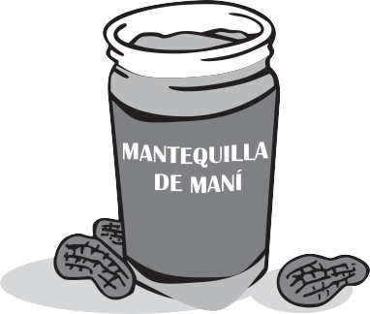

* Рыба.
* Каши (детская каша с железом, пшеничные каши).
* Бобовые (черные бобы, фасоль)
* Арахисовое масло и орехи.
* Сушеные фрукты (изюм, клюква, чернослив)

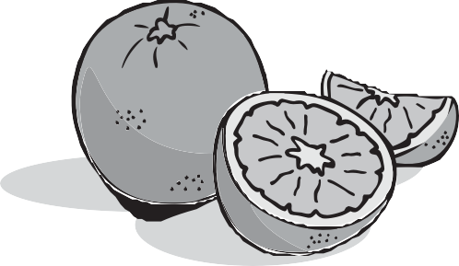

**Витамин Ц** • Апельсины, грейпфруты, манго.

* Зеленые и красные перцы.
* Помидоры.
* Соки (апельсиновый, грейпфрутовый, томатный)

# Советы по питанию

### меры безопасности во время еды:

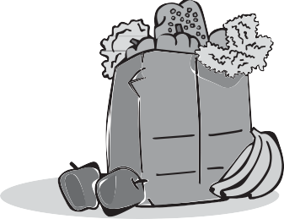

Не давайте детям ходить с едой в руках. Дети могут положить еду на пол в местах, где есть свинцовая пыль.

* Мойте детям руки перед каждым принятием пищи.
* Если еда упала на пол, не ешьте ее.
* Всегда ешьте за столом.

### Давайте детям легкие закуски, полезные для здоровья, например:

* Свежие фрукты и овощи
* Крекеры из цельного зерна
* Ломтики сыра
* Йогурт

### Кормите своих детей понемногу 4 – 6 раз в день.

На полный желудок детский организм абсорбирует меньше свинца.

# Чтобы получить дополнительную информацию о питании, обратитесь в местное представительство WIC (WIC – программа продуктовой помощи женщинам, младенцам и детям)

по телефону 1 (800) 942-1007.

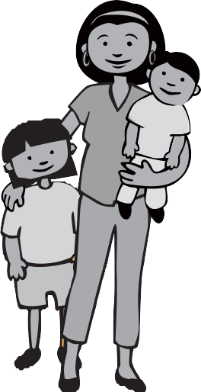

**Помните: лучший способ предотвратить отравление свинцом – провести инспекцию Вашего дома и очистить его от свинца!**

Закон штата Массачусетс о свинце (Massachusetts Lead Law) защищает детей до 6 лет, проживающих в домах построенных до 1978 года.

Если в Вашем доме есть свинцовая краска, домовладелец обязан это исправить. Попросите своего домовладельца проверить Ваш дом на наличие свинца.

## oрограмма предотвращения детских отравлений свинцом - Childhood Lead Poisoning Prevention Program (CLPPP) хвоните бесплатно по номеру 1 (800) 532-9571

щеб-сайт: <http://www.mass.gov/dph/clppp>

Mассачусетское Управление хдравоохранения - Massachusetts Department of Public Health

Бюро гигиены окружающей среды -

Bureau of Environmental Health

Russian 2015

